GRANJA AVICOLA SUPER POLLO

**2018**

**Adriana Maricela Pejendino Mutumbajoy Brayan Augusto Perez Timana Mayra Janeth Lopez Florez Juan Pablo Rosero Carlosama**

**Administración de Sistemas de Informacion**

**08/04/2018**

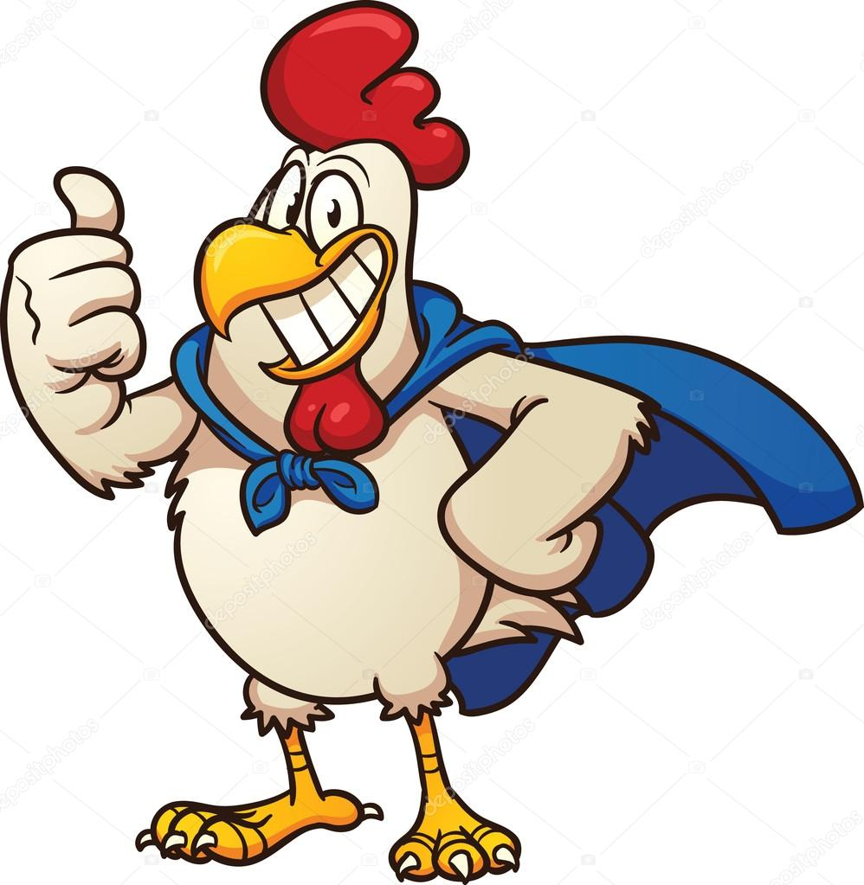

GRNAJA AVICOLA SUPER POLLO

ADRIANA MARICELA PEJENDINO MUTUMBAJOY

BRAYAN AUGUSTO PEREZ TIMANA

MAYRA JANETH LOPEZ FLOREZ

JUAN PABLO ROSERO CARLOSAMA

INSTITUTO TECNOLOGICO DEL PUTUMAYO

FACULTAD DE INGENIERIA Y CIENCIAS BASICAS

INGENIERIA DE SISTEMAS

ADMINISTRACION DE SISTEMAS DE INFORMACION

MOCOA-PUTUMAYO

2018

GRNAJA AVICOLA SUPER POLLO

ADRIANA MARICELA PEJENDINO MUTUMBAJOY

BRAYAN AUGUSTO PEREZ TIMANA

MAYRA JANETH LOPEZ FLOREZ

JUAN PABLO ROSERO CARLOSAMA

DOCENTE

ING. SAYRA OCORO

INSTITUTO TECNOLOGICO DEL PUTUMAYO

FACULTAD DE INGENIERIA Y CIENCIAS BASICAS

INGENIERIA DE SISTEMAS

ADMINISTRACION DE SISTEMAS DE INFORMACION

MOCOA-PUTUMAYO

2018

TABLA DE CONTENIDO

INTRODUCCIÓN 5

GRANJA AVICOLA SUPER POLLO 7

DIAGNOSTICO Y SITUACION ACTUAL 7

MISIÓN 7

VISIÓN 8

OBJETIVOS 8

VALORES 8

ESTRATEGIAS (DOFA) 10

CONTEXTO 11

INFORMACIÓN DE LA EMPRESA 11

ESTADO ACTUAL 11

LA EMPRESA POSEE ALGUN TIPO DE SOFTWARE O EQUIPOS 11

PLANTEAMIENTO DEL PROBLEMA 12

OBJETIVOS 12

RECURSOS 12

ESTRATEGIA 13

ACCIONES 14

CONSULTA 14

FASES DE UN PROYECTO 14

INICIO 14

PLANIFICACIÓN 15

EJECUCIÓN 16

SEGUIMIENTO Y CONTROL 17

CIERRE 18

CONCEPTOS 18

REFERENCIAS 19

TABLA DE ILUSTRACIONES

Imagen 1: Dofa 8

Imagen 2: Promedio de factores de la Dofa 8

# INTRODUCCIÓN

La avicultura generalmente es la práctica de cuidar y criar aves como animales domésticos con diferentes fines, entre estos esta la cría de gallinas, patos, pavos, palomas u otras especies; teniendo en cuenta que se debe cuidar su habitad.

De acuerdo a lo anterior, el presente trabajo tiene como propósito conocer más acerca de la granja avícola súper pollo que está ubicada en la vereda el pepino de la ciudad de Mocoa, y los procesos que se llevan a cabo en el desarrollo de su actividad económica facilitando así la recolección clara de los requerimientos del software que se pretende implementar en la granja para facilitar la administración y control de la empresa; consiguiendo que se lleve un orden y reduzca el tiempo en la realización de balances, mejorar el rendimiento y la productividad de la empresa.

# GRANJA AVICOLA SUPER POLLO

## DIAGNOSTICO Y SITUACION ACTUAL

La granja avícola Súper Pollo es una empresa que se dedica a la cría especializada y comercialización de aves de corral (pollos de engorde); su inicio data del año 2007 como un negocio familiar, en el año 2013 se estructuro legalmente ante la cámara de comercio. En sus inicios se financio con recursos del propietario y préstamos bancarios, en la actualidad la empresa se autofinancia gracias a la labor que realiza.

En el contexto social la empresa ayuda con la generación de empleos a las personas de la región, la no contaminación del medio ambiente, salud y nutrición de la comunidad logrando así cumplir un punto importante de la visión que es ser gestora de progreso, desarrollo social y económico para la región.

## MISIÓN

Granja avícola súper pollo es una empresa prospera gestora de progreso y desarrollo en la región, conformada por un equipo de trabajo eficiente y capacitado, comprometido con el bienestar, salud y nutrición de la comunidad, cuenta con todos los recursos necesarios para la cría, levante, procesamiento y comercialización de sus productos al día; con las normas sanitarias vigentes y la no contaminación del medio ambiente, garantizando así la calidad de sus productos, constituyéndose en la mejor opción y el proveedor ideal a través de un excelente servicio.

## VISIÓN

Granja avícola súper pollo será una empresa consolidada, gestora de progreso y desarrollo social y económico para la región a través de la conservación del medio ambiente, la calidad de sus productos y la generación de empleos con miras a ampliar el mercado a nivel nacional e internacional, cuidando siempre mantener una excelente calidad en sus productos y servicios.

## OBJETIVOS

Transformar los sistemas de producción de subsistencia y poca rentabilidad orientada al mercado y a la tecnificación de nuestros productos.

Aumentar y distribuir los ingresos y el empleo de mano de obra.

Reciclar la materia orgánica y sus derivadas.

## VALORES

La granja avícola súper pollo se rige de acuerdo a unos valores y principios para trabajar en armonía con los integrantes de la organización así mismo brindar una atención adecuada en la empresa y con sus clientes estos son:

* Con la empresa
* **Responsabilidad**: Con las tareas que se tienen que realizar para el cumplimiento de la misión de la empresa.
* **Respeto**: Crear un ambiente de respeto con los empleados para minimizar y prevenir situaciones incomodas entre el personal con el tiempo.
* **Trabajo en equipo**: Para tener una buena comunicación y aumentar la eficiencia en el desarrollo de determinadas funciones y facilitar el desarrollo de las actividades.
* **Compromiso**: Estar comprometidos tanto con las actividades de la empresa, así como con los clientes cumpliendo con los servicios que se ofrece.
* **Cuidado del medio ambiente**: Cumplir con las normas sanitarias vigentes para no contaminar el medio ambiente.
* Con los clientes
* **Calidad**: Ofrecer productos con excelente calidad logrando así la satisfacción del cliente.
* **Honestidad**: Además de ofrecer productos con excelente calidad, brindarlos a precios cómodos o adecuado.
* **Responsabilidad**: Cumplir con las obligaciones que se tiene con sus clientes entregando los productos a tiempo.
* **Comunicación**: Prestar una buena atención a los clientes para estableces una relación de empatía con ellos.

## ESTRATEGIAS (DOFA)

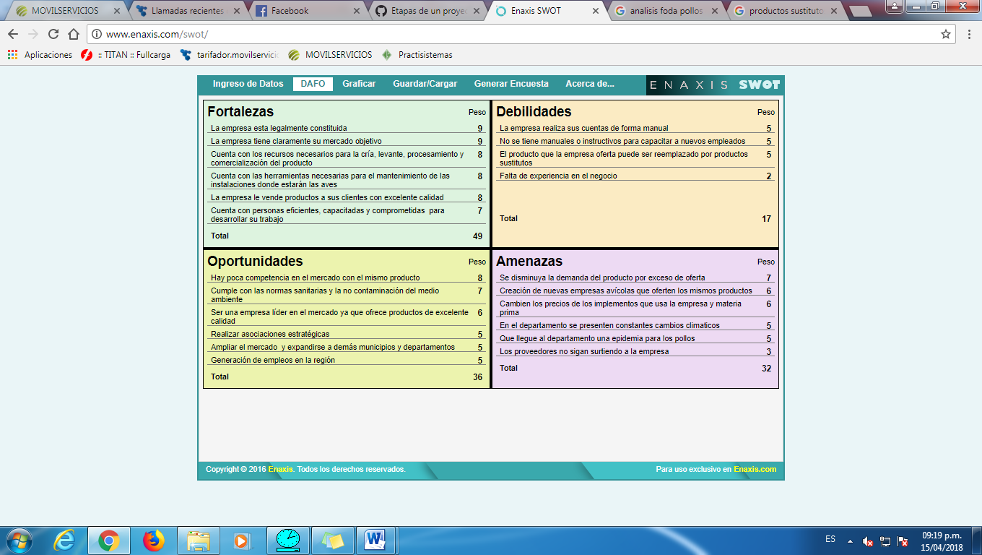

Imagen : Dofa

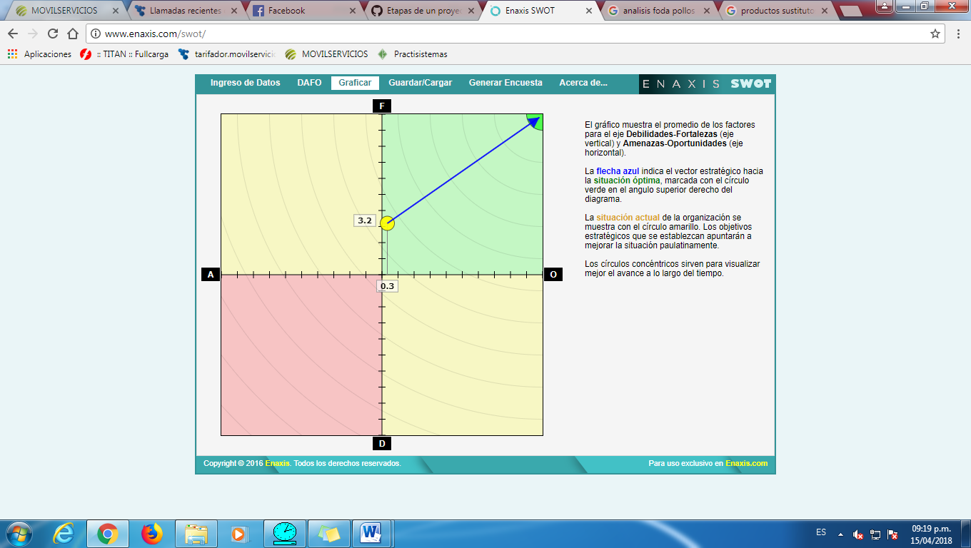

Imagen : Promedio de factores de la Dofa

## CONTEXTO

### INFORMACIÓN DE LA EMPRESA

La empresa SUPER POLLO se dedica a la cría especializada de aves de corral (pollos de engorde), y se encuentra ubicada en el Municipio de Mocoa, en la vereda el Pepino (km 15 vía Mocoa Pasto).

### ESTADO ACTUAL

Para llevar a cabo el control de su actividad contable y financiera (pedidos, ventas y pagos la empresa utiliza el programa de Excel.

Los proveedores que maneja la empresa se encuentran ubicados en Pasto y Pitalito, de manera que, están cumpliendo con las solicitudes de la empresa, con respecto al valor de los pollitos depende del tipo de pollo que se desee.

Por el momento la información o manuales para las capacitaciones del personal que trabaja en el cuidado de los pollos en la empresa no están contenidos en una base o un medio físico; por ahora el dueño de la empresa lo realiza personalmente ya que la información solamente la maneja el.

Para la realización de las actividades propias de la preparación del producto previo a su comercialización se realiza una subcontratación temporal a terceros.

### LA EMPRESA POSEE ALGUN TIPO DE SOFTWARE O EQUIPOS

La empresa SUPER POLLO no posee un software apropiado para llevar a cabo el manejo y control de la información, pero si llevan un registro de las ventas, pedidos y pagos en Excel.

La organización dispone de un computador para realizar el registro de datos e información de los clientes, proveedores, ventas entre otros; el cual se lleva un control en Excel.

## PLANTEAMIENTO DEL PROBLEMA

Súper Pollo es una empresa que se dedica a la cría especializada y comercialización de aves de corral (pollos de engorde) a sus clientes; mas sin embargo la administración de la misma se ha venido realizando de forma manual desde su creación; lo que dificultad el manejo fácil y rápido de la información que maneja la empresa. Para mejorar esta situación se propone el desarrollo de un software para la administración de la información facilitando así el manejo adecuado y control de la misma.

## OBJETIVOS

Desarrollar un sistema de información que permita facilitar la manipulación, el acceso, control y administración de la información de la granja avícola Súper Pollo, mediante la automatización de procesos que se desarrollan en el nivel operativo y con miras a nivel de conocimiento.

### RECURSOS

* Cuatro tecnólogos en programación y sistemas capacitados en análisis, diseño, desarrollo de base de datos y software.
* Mayra Lopez está encargada del diseño del sistema de información; Brayan Perez y Juan Pablo Rosero estará a cargo de la programación y Adriana Pejendino de la base de datos, pero habrá acompañamiento y apoyo de parte de todos los integrantes en el proceso desarrollo del sistema.
* Se cuenta con 4 equipos portátiles con capacidad de soporte de programas para el desarrollo de software.
* Acceso a internet

## ESTRATEGIA

|  |  |  |
| --- | --- | --- |
|  |  |  |
| **INTERNAS**      **EXTERNAS** | FORTALEZAS   * La empresa está legalmente constituida. * La empresa tiene claramente su mercado objetivo. * Cuenta con los recursos necesarios para la cría, levante, procesamiento y comercialización de productos. * Cuenta con las herramientas necesarias para el mantenimiento de las instalaciones donde estarán las aves. * La empresa les vende productos a sus clientes con excelente calidad. * Cuenta con personas eficientes, capacitadas y comprometidas para desarrollar su trabajo. | DEBILIDADES   * La empresa realiza sus cuentas de forma manual. * No se tiene manuales o instructivos para capacitar a nuevos empleados. * El producto que la empresa oferta puede ser reemplazado por productos sustitutos. * Falta de experiencia en el negocio. |
| OPORTUNIDADES   * Hay poca competencia en el mercado con el mismo producto. * Cumple con las normas sanitarias y la no contaminación del medio ambiente. * Ser una empresa líder en el mercado ya que ofrece productos de excelente calidad. * Realizar asociaciones estratégicas. * Ampliar el mercado y expandirse a demás municipios y departamentos. * Generación de empleos en la región. | FO   * Crear asociaciones con demás empresas para aumentar la comercialización de los productos y expandirse a mas lugares. * Al tener un personal capacitado y comprometido con su trabajo y la poca competencia en el mercado, permite crear sucursales para expandir su empresa a demás departamentos, generando así más empleos. | DO   * Adquirir un SI para facilitar la administración de la información de la empresa, ir mejorando continuamente para ser líder en el mercado. * Crear estrategias y asociaciones estratégicas para minimizar el impacto cuando ocurran cambios en el mercado. |
| AMENAZAS   * Se disminuya la demanda del producto por exceso de oferta. * Creación de nuevas empresas avícolas que oferten los mismos productos. * Cambien los precios de los implementos que usa la empresa y materia prima. * En el departamento se presenten constantes cambios climáticos. * Que llegue al departamento una epidemia para los pollos. * Los proveedores no sigan surtiendo a la empresa. | FA   * Realizar encuestas para ver la satisfacción del cliente con nuestro producto, e implementar cambios si es necesario para fidelizar a los clientes. * Tener un plan de contingencia para eventos imprevistos y que el personal de la empresa esté capacitado para estos eventos. * Tener proveedores alternativos para cuando no encontremos algún producto con el proveedor primario. | DA   * Creación de manuales físicos para facilitar la capacitación a empleados nuevos. * Estar preparados para los posibles cambios y minimizar los posibles impactos que estos puedan generar. |

## ACCIONES

* Seleccionar el equipo de trabajo para el proyecto
* Definir cuál va a ser el alcance y la viabilidad del proyecto.
* Realizar la primera planificación del proyecto.
* Obtener información de la empresa para concluir con los requisitos del sistema.
* Establecer cuál va hacer el medio de comunicación.
* Planificar la calidad de proyecto y la gestión de los recursos.
* Desarrollar un cronograma de actividades para el posterior seguimiento del proyecto.
* Asignar al equipo de trabajo, sus respectivas funciones.
* Realizar reuniones para establecer es el avance del proyecto, verificar errores ocurridos, implementar posibles modificaciones y establecer plazos, y seguimiento a los recursos.
* Evaluar cada actividad y fase del proyecto.
* Tener la aceptación del cliente.
* Entregar la respectiva documentación.

# CONSULTA

## FASES DE UN PROYECTO

### INICIO

La fase de inicio es crucial en el ciclo de vida del proyecto, ya que es el momento de definir el alcance y proceder a la selección del equipo. Sólo con un ámbito claramente definido y un equipo especializado, podemos garantizar el éxito. Es, además, el momento de compartirla visión con los stakeholders y buscar su compromiso y apoyo.

El objetivo de esta fase es:

* Definir el alcance
* Alinear las expectativas de los interesados con el propósito del proyecto.

Se realizan actividades como:

* Elaboración del caso de negocio/ plan de proyecto
* Estudio de viabilidad
* Definición de proyecto
* Nombramiento del equipo de proyecto
* Revisión de la fase

### PLANIFICACIÓN

Ésta es a menudo la fase más difícil para un director de proyecto, ya que tiene que hacer un importante esfuerzo de abstracción para calcular las necesidades de personal, recursos y equipo que habrán de preverse para lograr la consecución a tiempo y dentro de los parámetros previstos. Asimismo, también es necesario planificar comunicaciones, contratos y actividades de adquisición. Se trata, en definitiva, de crear un conjunto completo de planes de proyecto que establezcan una clara hoja de ruta.

El objetivo de esta fase es:

* Establecer el alcance total del esfuerzo
* Definir y clarificar los objetivos
* Planear el curso de acción necesario para alcanzar dichos objetivos
* Prever qué documentación se utilizará para llevar a cabo el proyecto.

Se realizan actividades como:

* Elaborar el plan de proyecto inicial
* Plan de comunicación
* Plan de gestión de recursos
* Plan de gestión financiera
* Plan de gestión de calidad
* Proyecto de Análisis de Riesgos
* Plan de aceptación
* Plan de compras y gestión de proveedores
* Revisión de la fase

### EJECUCIÓN

En base a la planificación, habrá que completar las actividades programadas, con sus tareas, y proceder a la entrega de los productos intermedios. Es importante velar por una buena comunicación en esta fase para garantizar un mayor control sobre el progreso y los plazos. Asimismo, es indispensable monitorizar la evolución del consumo de recursos, presupuesto y tiempo, para lo que suele resultar necesario apoyarse en alguna herramienta de gestión de proyectos. En esta etapa se deben gestionar: el riesgo, el cambio, los eventos, los gastos, los recursos, el tiempo y las actualizaciones y modificaciones.

El objetivo de esta fase es:

* Reforzar la comprensión de la meta de proyecto y los objetivos específicos por parte de todos los participantes.
* Fomentar la buena comunicación entre las distintas partes interesadas.
* Potenciar la responsabilidad individual.
* Asegurar la aceptación del proyecto.
* Cumplir con los plazos fijados en las condiciones estimadas de uso de recursos y presupuesto, entregando productos de calidad.

Se realizan actividades como:

* Asignar paquetes de trabajo asociados a cada actividad a todos los miembros del equipo
* Coordinar actividades y recursos
* Acatar las deadlines y plazos para cada evento o entrega de productos intermedios
* Monitorizar el consumo de presupuesto
* Hacer un seguimiento del uso de los recursos
* Controlar la relación entre tiempo consumido y proporción de proyecto completada
* Detectar desviaciones
* Informar sobre las desviaciones detectadas
* Implementar acciones correctoras o modificaciones
* Controlar y gestionar los cambios

### SEGUIMIENTO Y CONTROL

Esta fase comprende los procesos necesarios para realizar el seguimiento, revisión y monitorización del progreso de proyecto. Se concibe como el medio de detectar desviaciones con la máxima premura posible, para poder identificar las áreas en las que puede ser requerido un cambio en la planificación. La etapa de seguimiento y control se encuentra naturalmente asociada a la de ejecución, de la que no puede concebirse de forma separada, aunque por su importancia y valor crítico.

El objetivo de esta fase es:

* Detectar desviaciones.
* Actualizar el plan de gestión del riesgo.
* Prever las medidas correctoras a tomar en cada caso.
* Preparar un plan de contingencias.

Se realizan actividades como:

* Actualización y seguimiento de los instrumentos de gestión de proyecto
* Definición y establecimiento de los indicadores clave de gestión que aportarán métricas sobre las variables más relevantes a controlar
* Monitorización de los indicadores clave de gestión
* Comunicación de desviaciones
* Planificación y puesta en marcha de acciones correctoras
* Creación de un plan de contingencias

### CIERRE

Esta fase comprende todos procesos orientados a completar formalmente el proyecto y las obligaciones contractuales inherentes. Una vez terminado este estadio, se establece formalmente que el proyecto ha concluido.

El objetivo de esta fase es:

* Lograr la aceptación de los entregables.
* Obtener la firma de los documentos de cierre.

Se realizan actividades como:

* Evaluar cada actividad y fase del proyecto
* Hacer una valoración del proyecto en su conjunto
* Llegar a acuerdos con el cliente sobre todos los puntos a tratar
* Formalizar la aceptación del proyecto
* Transmitir la información y formación complementaria acordada
* Organizar la salida de los equipos de trabajo
* Entregar la documentación de proyecto al cliente

## 

## CONCEPTOS

Stakeholders: En español significa interesado o parte interesada, y se refiere a las personas u organizaciones afectadas por las actividades y las decisiones de una empresa.

## REFERENCIAS

OBS. (4 de Abril de 2018). www.obs-edu.com. Obtenido de https://www.obs-edu.com/int/blog-project-management/etapas-de-un-proyecto/conoces-cuales-son-las-etapas-de-un-proyecto